Безопасное проведение выпускных вечеров в новой Москве обеспечат пожарные и спасатели округа
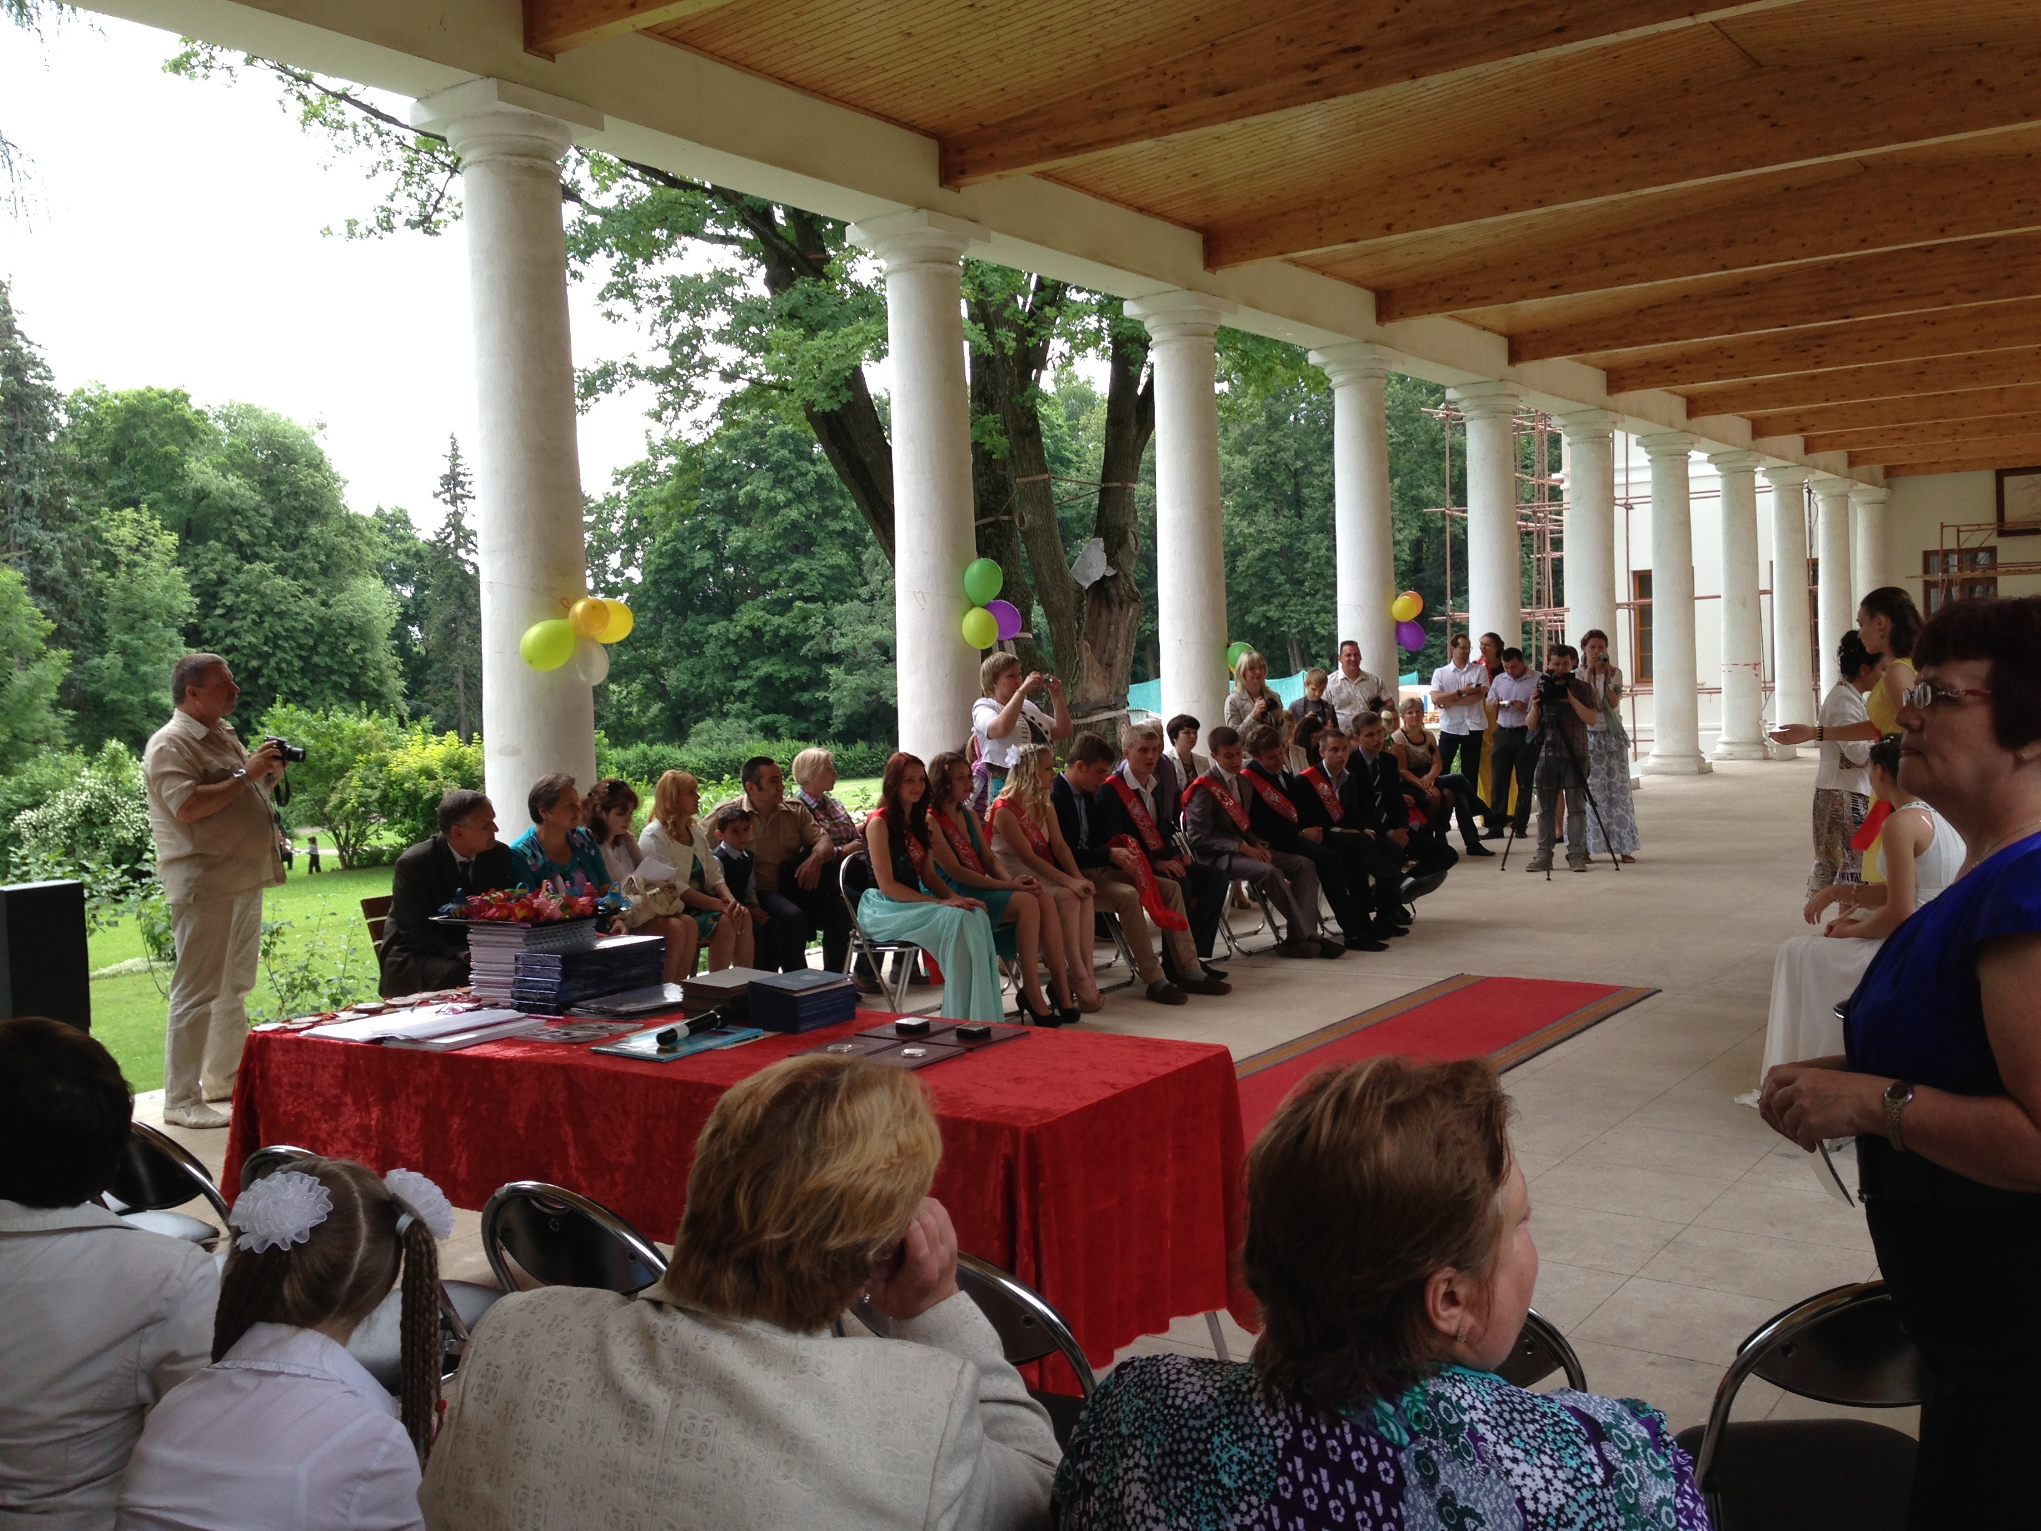
С 23 на 24 июня на территории города Москвы состоятся праздничные мероприятия, посвященные завершению 2016/2017 учебного года.
Пожарную безопасность на объектах проведения выпускных вечеров будут обеспечивать более 600 сотрудников столичного управления МЧС России и 900 добровольных пожарных.
Сотрудники московского главка МЧС будут экипированы сумками дозорных, которые оснащены первичными средствами пожаротушения и аптечками.
Безопасность на воде обеспечат инспектора ГИМС и спасатели МГПСС на водных объектах. На акватории Москва-реки будет курсировать пожарно-спасательный корабль «Надежда» Главного управления МЧС России по г. Москве, катера Государственной инспекции по маломерным судам и МПГСС на водных объектах.
Кроме того, в готовности к реагированию на пожары, чрезвычайные ситуации и иные происшествия на территории столицы находятся силы и средства пожарно-спасательного ведомства в количестве более 1500 человек личного состава и 400 единиц пожарно-спасательной техники.
«С целью недопущения несчастных случаев во время праздничных мероприятий будет организовано дежурство пожарных и спасателей, сотрудников надзорной деятельности и профилактической работы, добровольцев. В 28 школах ТиНАО состоятся праздничные выпускные вечера. На дежурство в дни проведения выпускных вечеров выйдут более 25 сотрудников МЧС и Департамента ГОЧСиПБ. Наша главная задача – безопасность наших детей», подчеркнул начальник Управления МЧС по ТиНАО полковник внутренней службы Сергей Мусаелян.

